Hola,

Hemos completado la revisión para la versión 1.0.000.

Participantes: Ana Sofía Agudelo, Eduer Jaramillo Balbín, Santiago José Zapata Hincapié.

Parámetros de ejecución:

* **Navegadores: Chrome, Firefox, opera, edge**
* **Resoluciones: Desktop(1920x1080)**
* **Pruebas ejecutadas:**

TOTAL:

**Estadísticas de la ejecución:**

* Pruebas – PASS: 6
* Pruebas – FAIL: 1

**Fallos Detectados:**

**I- 29564:** No es compatible para todos los navegadores a la hora de crear, editar y eliminar los paquetes al igual que para realizar la actualización de datos del usuario. Se hizo pruebas en 4 navegadores y solo funciono en un navegador que es Firefox. (Detectado antes y durante la prueba)

Firefox

La prueba consiste en el navegador Firefox ver cómo funciona añadir paquete de misitioguia.php

El crear paquetes en Firefox nos funciona de manera correcta.

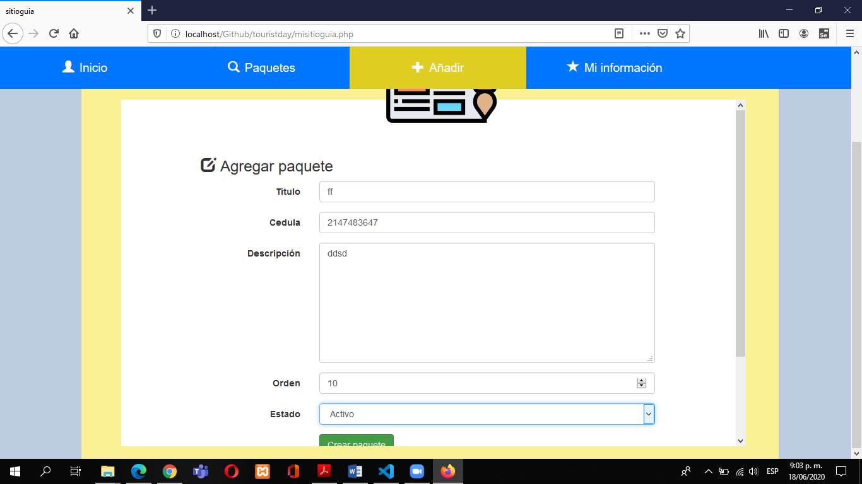

Acá nos muestra que sube la imagen a la base de datos correctamente.

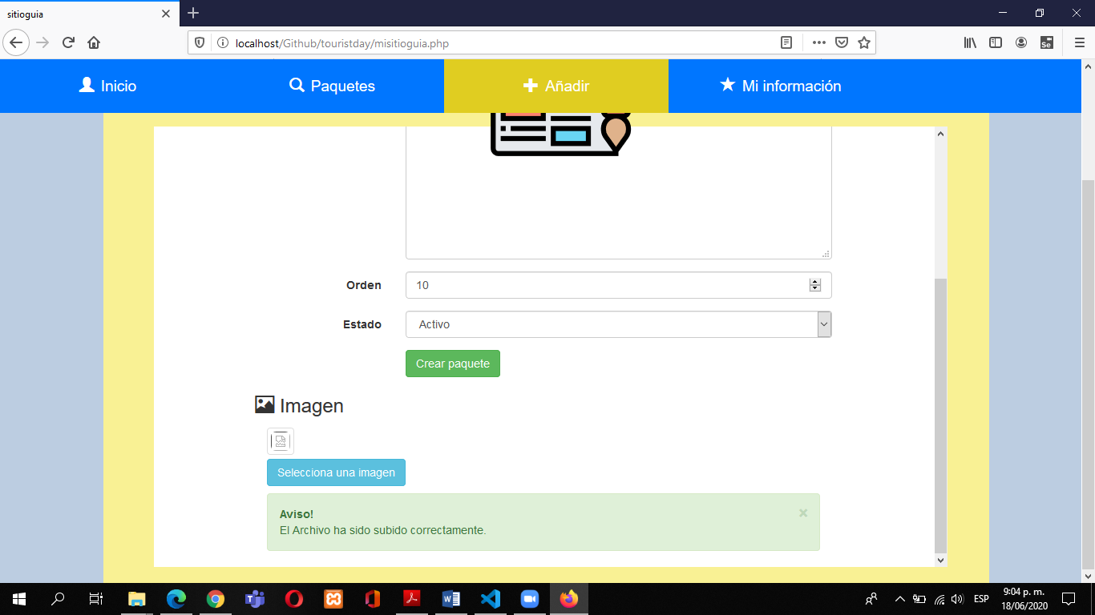

La prueba consiste en el navegador Firefox ver cómo funciona el cambio de información de misitioguia.php.

Acá nos muestra que en Firefox se pueda cambiar los datos personales correctamente dando clic en el campo de texto. 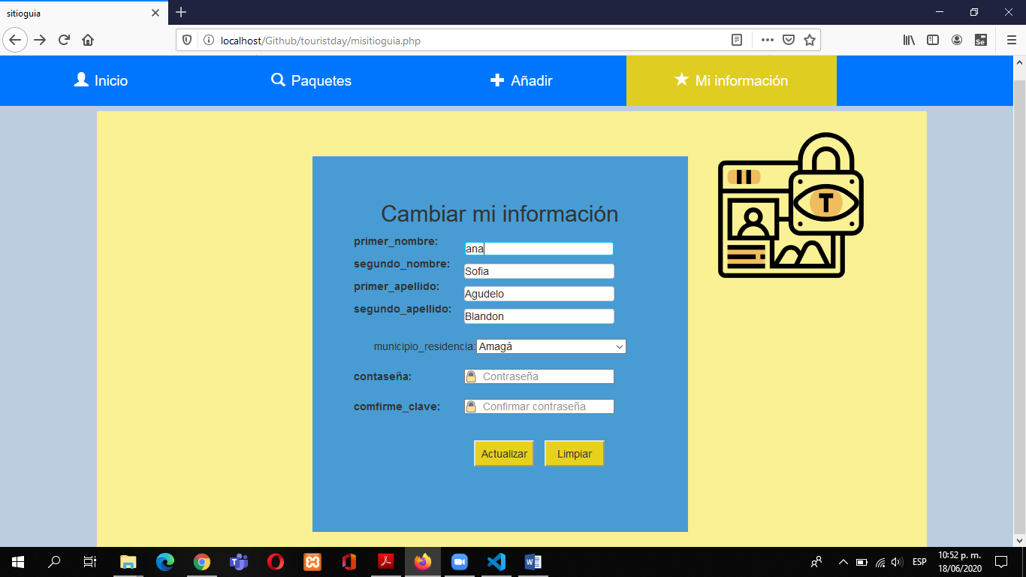

Chrome

La prueba consiste en el navegador Chrome ver cómo funciona el añadir paquetes del misitioguia.php.

Aca nos muestra que que tiene un objeto por encima de el formulario que no nos permite dar clic en algun campo del formulario de añadir paquete.

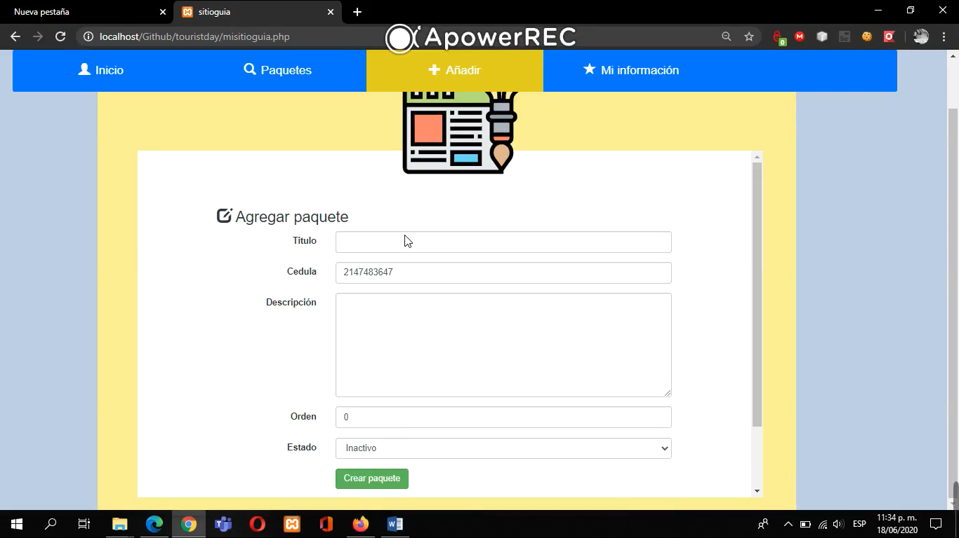

La prueba consiste en el navegador Chrome ver cómo funciona el cambio de información de misitioguia.php.

Aca nos muestra que que tiene un objeto por encima de el formulario que no nos permite dar clic en algun campo del formulario de cambio de información del guía.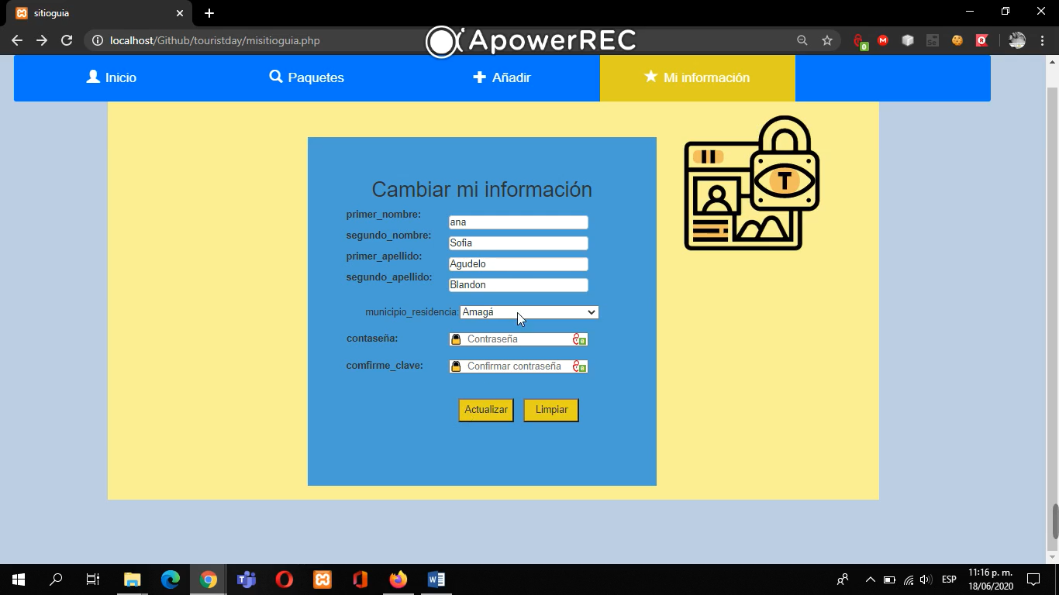

Pruebas con fallo al iniciar el lanzamiento: 1

Pruebas con fallo al finalizar la revisión:1

Saludos.